โต๊ะไทย
Dee Prom Signature
ไม่ว่าจะอยู่ที่ไหน ก็อร่อยกับเมนูพิเศษสุดของร้านอาหารดีพร้อมได้ง่ายๆ

 | A | B | C
ราคาอาหาร/โต๊ะ (10 ท่าน) | 5,000 บาท | 6,000 บาท | 7,000 บาท
จำนวนอาหาร | 7 รายการ | 9 รายการ | 11 รายการ

รายการข้างต้นรวม
พนักงานเสิร์ฟอาหารและเครื่องดื่ม
อาหารจัดใส่ภาชนะเสิร์ฟลงโต๊ะ โต๊ะละ 10 ท่าน
บริการจานกระเบื้อง ช้อนส้อม แก้วน้ำ และแนปกิ้น
โต๊ะกลมและเก้าอี้เบาะนวมพร้อมผ้าคลุมสีขาว (1โต๊ะมีเก้าอี้ 10 ตัว)
รวมข้าวสวย น้ำดื่มเย็น ทุกรายการ

หมายเหตุ
ราคายังไม่รวมค่าจัดเลี้ยงนอกสถานที่ (ขึ้นอยู่กับระยะทาง เวลาจัดงานและจำนวนแขก) เริ่มต้นที่ 2,500 บาท
ราคายังไม่รวมภาษีมูลค่าเพิ่ม 7%
ระยะเวลาให้บริการ 3 ชม. กรณีเกินเวลาคิดเพิ่ม 500 – 1000 บาท (ต่อชั่วโมง ต่อแขก 100 ท่าน)
ทางร้านขอสงวนสิทธิ์ รับจัดขั้นต่ำ 5 โต๊ะ

** สอบถามรายละเอียดเพิ่มเติมกรุณาติดต่อฝ่ายขาย โทรศัพท์: (082) 782 8958 - 9 **

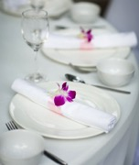
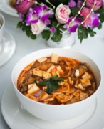
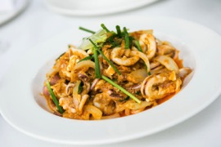
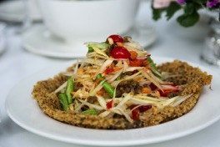
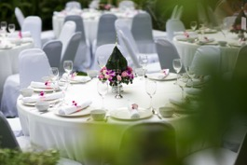
รายการอาหารโต๊ะไทย ดีพร้อม

A โต๊ะละ 7 รายการ (10ท่าน)
Menu A1  - ยำผักกูดกุ้งสด  - น้ำพริกไข่ปู  - แกงป่าปลาเห็ดโคน  - หมึกผัดซอส  - ไข่เจียวหอยนางรม  - ลอดช่องแตงไทย  - ผลไม้ | Menu A2  - ยำมะเขือยาว  - น้ำพริกกุ้งเสียบ  - โป๊ะแตก  - ห่อหมกดีพร้อม  - ปลาเห็ดโคนทอดกรอบ  - ทับทิมกรอบ  - ผลไม้ | Menu A3  - ส้มตำปลาดุกฟู  - เนื้อปูหลน  - แกงส้มปลากะพงยอดมะพร้าว  - ผัดเรือโป๊ะ  - ทอดมันกุ้ง  - สาคูแคนตาลูป  - ผลไม้

B โต๊ะละ 9 รายการ (10ท่าน)
Menu B1  - ยำผักกูดกุ้งสด  - น้ำพริกไข่ปู  - แกงป่าปลาเห็ดโคน  - แกงจืดของทะเล  - ปลาเก๋าผัดพริกไทยดำ  - หมึกผัดซอส  - ไข่เจียวหอยนางรม  - ลอดช่องแตงไทย  - ผลไม้ | Menu B2  - ยำมะเขือยาว  - น้ำพริกกุ้งเสียบ  - แกงเขียวหวานลูกชิ้นปลากราย  - โป๊ะแตก  - ปลาเก๋าราดซอสกระเทียมโทน  - ห่อหมกดีพร้อม  - ปลาเห็ดโคนทอดกรอบ  - ทับทิมกรอบ  - ผลไม้ | Menu B3  - ส้มตำปลาดุกฟู  - เนื้อปูหลน  - แกงส้มปลากะพงยอดมะพร้าว  - แกงเลียงกุ้งสด  - ผัดเรือโป๊ะ  - หมึกผัดไข่เค็ม  - ทอดมันกุ้ง  - สาคูแคนตาลูป  - ผลไม้

C โต๊ะละ 11 รายการ (10ท่าน)
Menu C1  - ยำผักกูดกุ้งสด  - น้ำพริกไข่ปู  - แกงป่าปลาเห็ดโคน  - แกงจืดของทะเล  - ปลาเก๋าผัดพริกไทยดำ  - หมึกผัดซอส  - เนื้อปูผัดผงกะหรี่  - ไข่เจียวหอยนางรม  - บล็อคโคลี่ผัดกุ้ง  - ลอดช่องแตงไทย  - ผลไม้ | Menu C2  - ยำมะเขือยาว  - น้ำพริกกุ้งเสียบ  - แกงเขียวหวานลูกชิ้นปลากราย  - โป๊ะแตก  - ปลาเก๋าราดซอสกระเทียมโทน  - ห่อหมกดีพร้อม  - ผัดฉ่าของทะเล  - ปลาเห็ดโคนทอดกรอบ  - ยอดมะพร้าวอ่อนผัดกุ้ง  - ทับทิมกรอบ  - ผลไม้ | Menu C3  - ส้มตำปลาดุกฟู  - เนื้อปูหลน  - แกงส้มปลากะพงยอดมะพร้าว  - แกงเลียงกุ้งสด  - ผัดเรือโป๊ะ  - หมึกผัดไข่เค็ม  - ผัดฉ่าปลาอินทรีย์  - ทอดมันกุ้ง  - ผัดผักหวานน้ำมันหอย  - สาคูแคนตาลูป  - ผลไม้

เครื่องดื่ม (เพิ่ม 50 บาทต่อหัว)
- น้ำส้ม  - น้ำฝรั่ง  - น้ำสับปะรด  - น้ำพันช์  - น้ำลิ้นจี่  - น้ำลำไย | - น้ำมะตูม  - น้ำตะไคร้  - น้ำใบเตย  - น้ำกระเจี๊ยบ  - น้ำเก๊กฮวย  - น้ำอัญชัน | - กาแฟเย็น  - ช็อกโกแลตเย็น  - ชาดำเย็น  - ชามะนาว  - น้ำมะนาวโซดา  - น้ำอัดลม

